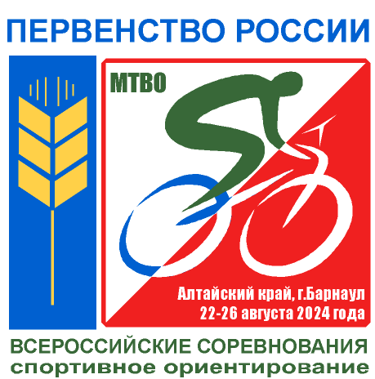
ПЕРВЕНСТВО РОССИИ (ПР)
Всероссийские соревнования (ВС)
Региональные соревнования
«Кубок Алтайского края 2024» (РС)
по спортивному ориентированию
(велокроссовые дисциплины)

Алтайский край, г. Барнаул, п. Борзовая Заимка, 22-26.08.24 г.
Центр соревнований – ДОЛ им. Ю. Гагарина
(п. Борзовая Заимка, ул. Пионерская Долина 9)

Информационный бюллетень №1-2

- Общая информация
1.1 Организаторы соревнований
Министерство спорта Российской федерации
Федерация спортивного ориентирования России
Министерство спорта Алтайского края
Комитет по физической культуре и спорту г. Барнаула
Федерация спортивного ориентирования Алтайского края
Информационная поддержка, официальный сайт соревнований – http://www.altaicompass.com

1.2 Главная судейская коллегия
Главный судья: Каплунский Станислав Анатольевич, ССВК, (г. Новосибирск), тел. раб. 8-905-937-9992
Главный секретарь: Галкина Екатерина Михайловна, СCВК (г. Барнаул), тел. 8-905-980-5712 e-mail:gemix@mail.ru
Заместитель главного судьи по ИТ: Карпов Александр Николаевич, ССВК, (г. Новосибирск), тел. 8-953-803-4836
Заместитель главного судьи по организационным вопросам: Игнатова Татьяна Ивановна,СС1К, (Барнаул),
тел.8-905-989-3001
Заместитель главного судьи по СТО: Пустовойтов Иван Михайлович, ССВК (г. Барнаул)
Судья-инспектор трасс: Заикин Валерий Валерьевич, ССВК (г. Барнаул) e-mail: altaicompass@mail.ru
Заместители главного судьи по виду программы:
Иванов С.Б.,СС1К (г. Горно-Алтайск), Бондаренко С.В.,ССВК (г. Саяногорск)

1.3 Время и место проведения соревнований
Соревнования проводятся с 22 по 26 августа 2024 года, в окрестностях п. Борзовая Заимка, г. Барнаула, Алтайского края.

1.4 Программа соревнований
Дата | Наименование спортивной дисциплины | Код
22 августа  2024 года | Приезд участников. Работа мандатной комиссии с 12-00 до 17-00  Официальная тренировка на полигоне с 14-00 до 17-00  Заседание ГСК совместно с представителями команд в 18:00
23 августа 2024 года | велокросс – общий старт (ПР)  велокросс – общий старт (ВС)  велокросс – общий старт (РС) | 0830271811Я0830271811Я  0830271811Я
24 августа  2024 года | велокросс – эстафета 3 человека (ПР)  велокросс – эстафета 3 человека, 2+1 (ВС)  велокросс – спринт (РС) | 0830261811Я 0830261811Я  0830231811Я
25 августа  2024 года | велокросс – классика (ПР)  велокросс – классика (ВС)  велокросс – классика (РС) | 0830241811Я0830241811Я  0830241811Я
26 августа 2024 года | Отъезд команд







1.5 Возрастные группы
Мальчики и Девочки  до 13 лет (МЖ12) | Юноши и Девушки  до 15 лет  (МЖ14) | Юноши и Девушки  до 18 лет  (МЖ17) |  | Юниоры и Юниорки  до 24 лет  (МЖ23) | Мужчины и Женщины  (МЖ Э)
2012-2013 г.р. | 2010-2011 г.р. | 2007-2011 г.р. |  | 2001-2006 г.р. | 2000 г.р. и старше
Соревнования «Кубок Алтайского края -2024» | Соревнования «Кубок Алтайского края -2024» | Первенство РОССИИ |  | Первенство РОССИИ | Всероссийские соревнования
МЖ 35  (1989 год рождения и старше) |  |  | МЖ 55  (1969 год рождения и старше)
Ветеранские группы участвуют в Соревнованиях «Кубок Алтайского края -2024»
При малом количестве участников – группы ветеранов будут объединены.

1.6 Финансовые условия
Заявочный взнос:
Первенство России, Всероссийские соревнования – согласно Финансовым условиям, утвержденных Президиумом Федерации спортивного ориентирования России, от 25 ноября 2023 г., размеры заявочных взносов и взносов за аккредитацию составляют:
группы Мужчины Женщины – 650 рублей в день (три дня – 1950 руб.) Всероссийские соревнования
группы МЖ 17, 23 – 450 рублей в день (три дня – 1350 руб.) Первенство России
группы МЖ 35-55 и старше – 200 рублей в день (три дня – 600 руб.) Кубок Алтайского края
группы МЖ 12,14 – 150 рублей в день (три дня – 450 руб.) Кубок Алтайского края

На соревнованиях будет применена бесконтактная система отметки SportIdent на основе станций BSF8.
Радиус срабатывания чипов SIAC — 50 см.
Остальные чипы (SI-Card 8, 9, 10, 11 и пластинки) будут работать в обычном контактном режиме.
Аренда контактного чипа SI-Card 9 – 100 ₽/день,
Аренда бесконтактного чипа SIAC – 150 ₽/день (очень ограниченное количество)

Аккредитация представителей команд, тренеров – бесплатно.
Расходы по командированию (проезд, питание, размещение) и страхованию участников Первенства России, Всероссийских соревнований и Региональных соревнований (Кубок АК 2024) – обеспечивают командирующие их организации.
1.7 Сроки и форма подачи заявок
Заявка на участие в спортивном соревновании, по форме (Приложение № 2, ПОЛОЖЕНИЯ (Минспорта) о межрегиональных и всероссийских официальных спортивных соревнованиях по спортивному ориентированию на 2024 год), подписанная руководителем органа исполнительной власти субъекта Российской Федерации в области физической культуры и спорта, региональной спортивной федерацией и врачом представляется в комиссию по допуску участников в одном экземпляре в день приезда.
К заявке прилагаются следующие документы на каждого спортсмена:
• паспорт гражданина Российской Федерации, а для лиц моложе 14 лет свидетельство о рождении и справка с фотографией из образовательной организации;
• зачетная классификационная книжка с подтверждением выполнения требований и норм соответствующего спортивного разряда или выполнения требований и норм, соответствующих спортивному званию;
• копия документа субъекта Российской Федерации о наделении статусом «спортивная сборная команда субъекта Российской Федерации» коллектива, в который включен заявленный спортсмен;
• копия документа, выданного ФСОР, подтверждающего переход спортсмена из одной физкультурно-спортивной организации в другую физкультурно-спортивную организацию (если спортсмен в текущем году выступал за другой субъект Российской Федерации);
• страховой полис обязательного медицинского страхования;
• полис страхования жизни и здоровья от несчастных случаев (оригинал);
• медицинская справка для допуска на данные соревнования, если в официальной заявке на данного спортсмена отсутствует допуск врача.

Для получения отчетных документов за заявочный взнос - оплата производится путем безналичного перечисления денежных средств на расчетный счет организатора (счет по заявке).
При прохождении комиссии по допуску участников, представители команд обязаны представить документ, подтверждающий оплату заявочного взноса, и в письменном виде реквизиты своей организации (для оформления отчетных документов).

Оплата аренды чипа производится при прохождении комиссии по допуску участников.
При отсутствии или несвоевременной подаче предварительной заявки, участие допустимо, при наличии технической возможности.
Заявившимся и оплатившим, но не стартовавшим участникам заявочный взнос не возвращается.
Участники Региональных соревнований «Кубок Алтайского края» могут оплатить взнос на месте, при прохождении мандатной комиссии.

Реквизиты для оплаты стартового взноса, в графе назначения платежа (дословно):
«Целевой заявочный взнос на участие в соревнованиях (указать название коллектива), НДС не облагается»
Алтайская краевая спортивная общественная организация
«Федерация спортивного ориентирования Алтайского края»
АКСОО «Федерация спортивного ориентирования Алтайского края»
ИНН: 2224130909
Банковские реквизиты : р/с 40703810425140007239
в Филиале «Центральный» Банка ВТБ (ПАО), г.Москва,
БИК 044525411, к/с 30101810145250000411

 Предварительная заявка, с указанием персонального номера чипа должна быть подана до 19 августа 2024 года, через on-line систему https://orgeo.ru/event/info/36269

Как запасной вариант, предварительную заявку можно послать по ниже указанному адресу.

Электронная почта e-mail | gemix@mail.ru Главный секретарь, Галкина Екатерина Михайловна

Присылая нам свои персональные данные, Вы автоматически даете разрешение на их обработку в порядке, предусмотренном законодательством Российской Федерации (в части опубликования в интернете и других СМИ стартовых протоколов, протоколов результатов, фотографий, интервью и видеороликов с данных мероприятий), в соответствии с ФЗ №152-ФЗ от 27.07.2006г и ст. 152.1 ГК РФ.

2. Размещение участников соревнований

Участникам соревнований предлагаются следующий вариант размещения. Он же является и центром соревнований

№ | Тип  размещения, организация | Описание  Размещения | Форма оплаты, размер | Количество  мест
Размещение для участников, Первенства России и Всероссийских соревнований
1. | Детский оздоровительный лагерь им. Ю.Гагарина (РЖД)  г. Барнаул, п. Борзовая Заимка, ул. Пионерская Долина 9  Ближайший магазин – в п.Борзовая Заимка ~2 км | Несколько комнат по 3 человека и по 2 человека.  В основном комнаты по 7-8 -12-14 человек, что в порядке вещей для ДОЛ.  В корпусах - душ, туалет и просторный холл. | Проживание - 1000 рублей с человека в сутки.  Питание – 720 рублей с человека в сутки  (3х разовое) | 300

По заявкам на проживание и питание в ДОЛ им. Ю. Гагарина – связываться по телефонам:
Былина Наталья Леонидовна – 8-903-995-5399
Станина Татьяна Юрьевна – 8-913-083-3662

Другие места проживания – САМОСТОЯТЕЛЬНО!
Дубль ГИС Барнаул – Вам в помощь

3. Транспорт
Возможна доставка групп участников из аэропорта, ж/д и автовокзалов до места проживания.
Заявки по т. 905-989-3001, Игнатова Татьяна, Заместитель главного судьи по организационным вопросам
К вашим услугам – городское такси. Все такси г.Барнаула - https://spravkataxi.ru/barnaul

4. Спортивно-техническая информация
4.1 Местность соревнований

Все дни соревнований пройдут в одном районе, по одному типу местности.
Барнаульский ленточный бор.
Типичный микрорельеф на склоне, (эоловова происхождения), с преобладанием отрицательных форм рельефа.
Перепад высот до 10 метров. В районе ручья, который разделяет карту пополам – имеются обрывы до 20-25 метров.
Сосновый бор с подлеском, малиной с акацией - в низинах.
Залесенность 95%, проходимость от хорошей до труднопроходимых участков.
Дорожная сеть развита хорошо. Особенностью ленточного бора – является песчаный грунт.
Имеются свежие вырубки леса (санитарная чистка) и небольшие заболоченные районы, разной проходимости, со смешанным лесом.
Данный район расположен в черте города и в августе месяце возможно большое количество грибников, отдыхающих и квадрациклов..

Со 2 июня 2024 года район п. Борзовая Заимка, ДОЛ им. Гагарина и
район п. Новосиликатный – п. Власиха – закрыты для тренировок!

4.2 Карты соревнований

Карта соревнований подготовлена в 2017-2024 годах.
Работу по подготовки карт проводили: Пустовойтов И.М., Заикин В.В. (оба г.Барнаул)
Масштабы карты – 1:10000 и 1:15000, при сечении рельефа Н-2,5 м
При изготовлении тиража будет использоваться цветная лазерная и струйная печать.

Образцы местности:

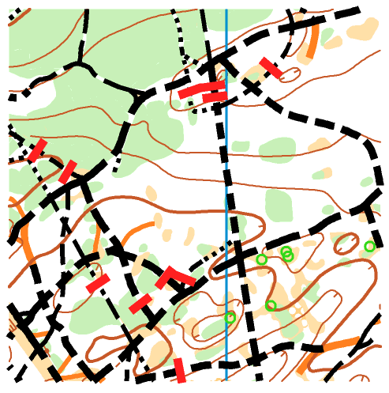
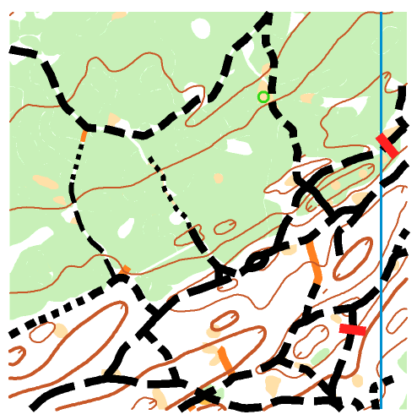
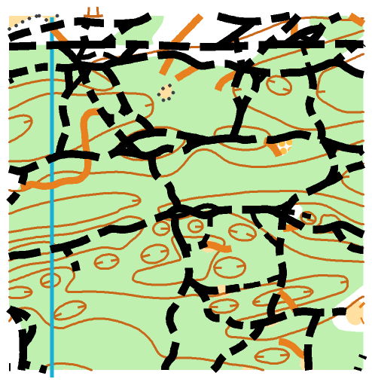
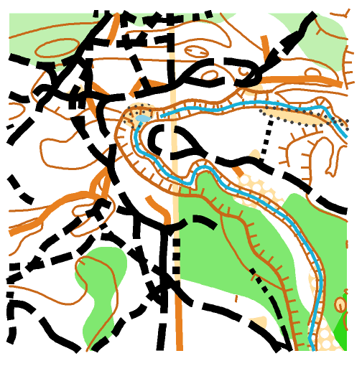
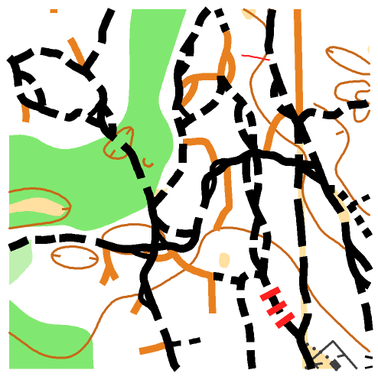
5. Условия подведения итогов

5.1 Первенство России. Согласно положению о межрегиональных и всероссийских официальных спортивных соревнований по СПОРТИВНОМУ ОРИЕНТИРОВАНИЮ на 2024 год, командный зачет среди субъектов Российской Федерации на спортивных соревнованиях подводится отдельно для возрастных категорий:
• юниоры (до 24 лет) плюс юниорки (до 24 лет);
• юноши (до 18 лет) плюс девушки (до 18 лет).
Зачет подводится по сумме очков, начисленных по результатам, показанным в спортивных дисциплинах велокросс – общий старт и велокросс – эстафета - 3 человека.
В зачет в спортивной дисциплине велокросс – общий старт идет сумма очков двух лучших результатов у юниоров (юношей) и двух лучших результатов у юниорок (девушек).
В зачет в спортивной дисциплине велокросс – эстафета – 3 человека идет сумма очков лучшей эстафетной группы у юниоров (юношей) или лучшей эстафетной группы у юниорок (девушек).
В случае равенства суммы очков у двух или более команд субъектов Российской Федерации, более высокое место отдается командам, имеющим больше 1-х, 2-х, и т.д. мест.

5.2 Всероссийские соревнования. Условия подведения итогов Всероссийских соревнований осуществляется Согласно положению о межрегиональных и всероссийских официальных спортивных соревнований по СПОРТИВНОМУ ОРИЕНТИРОВАНИЮ на 2024 год

6. Награждение победителей и призеров

6.1 Первенство России
Участники, занявшие призовые места (1, 2, 3) в личных спортивных дисциплинах программы первенства России, в том числе участники эстафетных групп, награждаются медалями и дипломами Минспорта России.
В командном зачете победители и призеры (1, 2, 3 места) награждаются дипломами Минспорта России.
Организаторы спортивных соревнований вправе не обеспечивать призовым фондом и наградной атрибутикой спортсменов, не вышедших на награждение во время официальной церемонии.

6.2 Всероссийские соревнования
Участники, занявшие призовые места (1, 2, 3) в личных спортивных дисциплинах программы всероссийских спортивных соревнований, в том числе участники эстафетных групп, награждаются медалями и дипломами регионального органа исполнительной власти в области физической культуры и спорта или региональной федерации спортивного ориентирования, на территории которых проводятся спортивные соревнования. Организаторы соревнований вправе не обеспечивать призовым фондом и наградной атрибутикой спортсменов, не вышедших на награждение во время официальной церемонии.

7. Условия финансирования
Финансовое обеспечение спортивных соревнований осуществляется согласно положению о межрегиональных и всероссийских официальных спортивных соревнований по СПОРТИВНОМУ ОРИЕНТИРОВАНИЮ на 2024 год
Расходы, связанные с командированием (проезд, питание, размещение, страхование) участников соревнований, обеспечивают командирующие организации.

8. Прочее
В районе соревнований, так же как и в городе, действуют все операторы сотовой связи:
4G (МТС, Билайн, Мегафон, Теле2)….

